ПАСПОРТ РППС СТАРШЕЙ ГРУППЫ

ТЕХНИЧЕСКИЕ СРЕДСТВА
Ноутбук, проектор, экран, колонки, магнитно-маркерная доска, принтер, ламинатор.

УГОЛОК ДЛЯ РОДИТЕЛЕЙ
Информация специалистов, для мам и пап про жизнь ребят, режим дня, меню, расписание непосредственной образовательной деятельности, внимание, поздравляем с днем рождения.

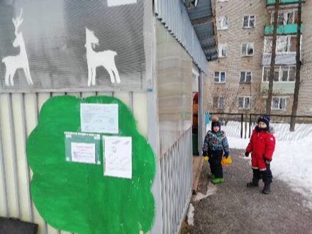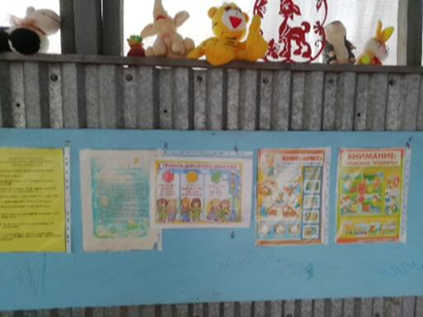
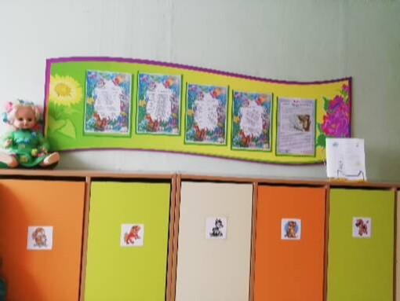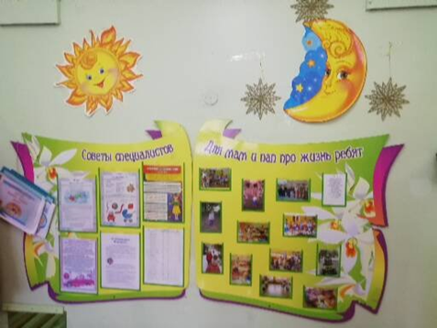
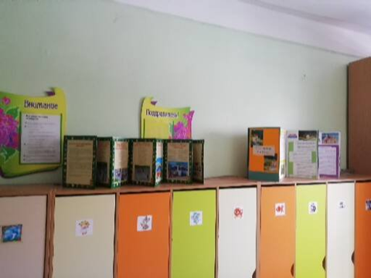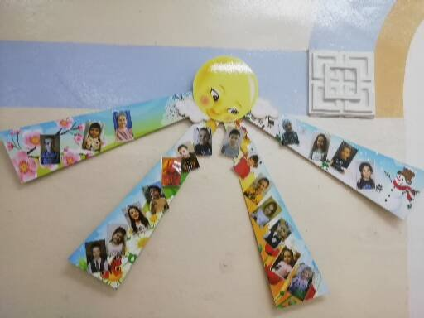

СОЦИАЛЬНО – КОММУНИКАТИВНОЕ РАЗВИТИЕ
Иллюстрации с выраженными эмоциональными состояниями взрослых, детей; иллюстрации с изображением детей разного возраста и пола; картинки, фотографии, отражающие сюжеты общения, совместные дела детей и взрослых. Иллюстрации с изображением заботливого отношения взрослых к детям, животным; и детей – к старшим.
Центр «ЗОЖ» и «Безопасность»
Энциклопедии, книги, книги-раскладки, дидактические игры, настольные игры, плакаты по валеологии, ОБЖ и ПДД. Куклы «Доктор Айболит», «Буратино», «Незнайка». Макеты спецтехники и оборудования по пожарной безопасности и ПДД.
Картотека физкультминуток, дыхательной гимнастики, пальчиковой гимнастики, точечного массажа, кинезиологических упражнений, гимнастики для глаз, утренней зарядки, упражнений для укрепления ОДА, графики занятий на тренажерах. Картотека художественного слова во время режимных моментов.
Уголок ПДД
Макет проезжей части, знаки дорожного движения, светофор, фигурки людей разных профессий (полицейский, пожарный, доктор), каска пожарного, спецодежда ГИБДД, макеты станции «Скорая помощь», пожарной части, полицейской части, части МЧС, автопарка, автобусного парка, троллейбусного и трамвайного депо, посадочными площадками для вертолетов, машинки разных видов небольших размеров. Крупные знаки дорожного движения и коврик «Улицы города».
Игры, связанные с тематикой по ОБЖ и ПДД, книжки-раскладки. книги с картинками и познавательными материалами, дидактические игры, макеты предметов по ПДД, по пожарной безопасности, сохранению здоровья (Уголок «Айболита»).
Картотека игр на снятие мышечного напряжения и на расслабление, картотека игр на развитие навыков общения, подвижных игр, сюжетно-ролевых игр.
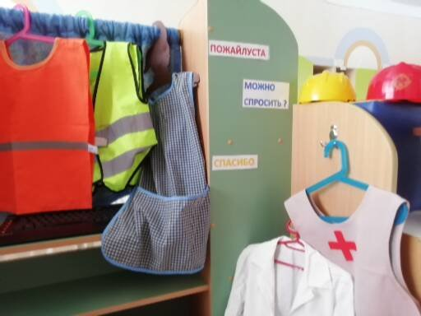

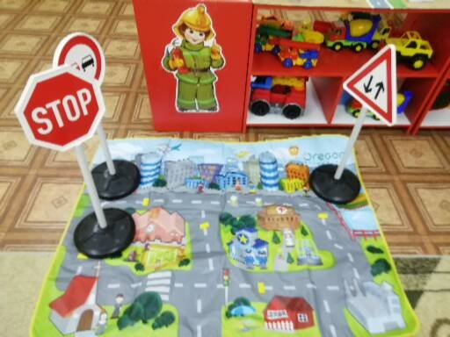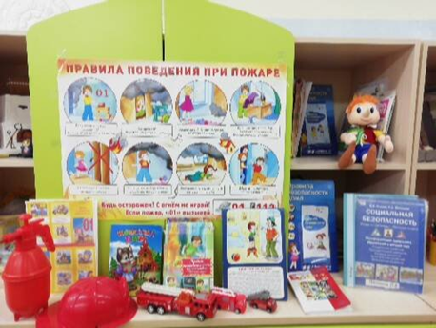
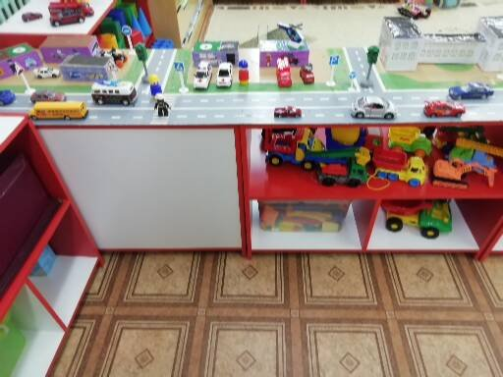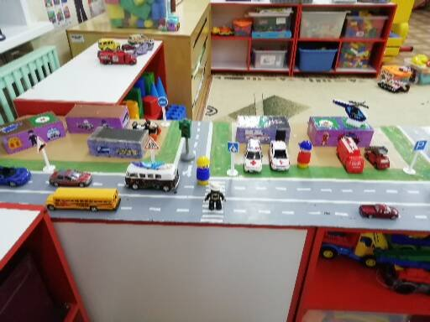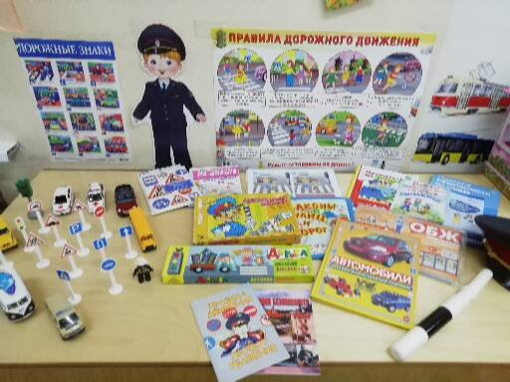
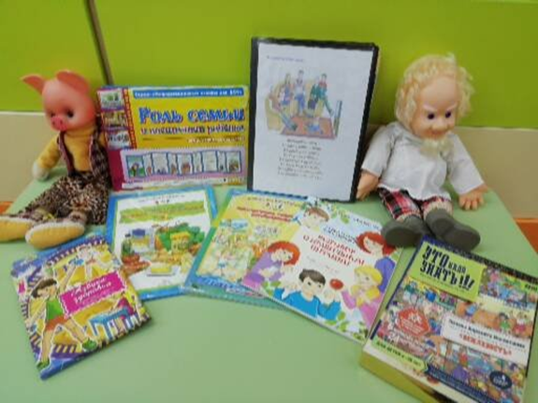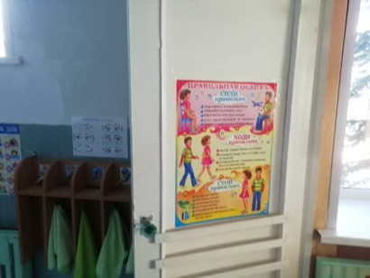

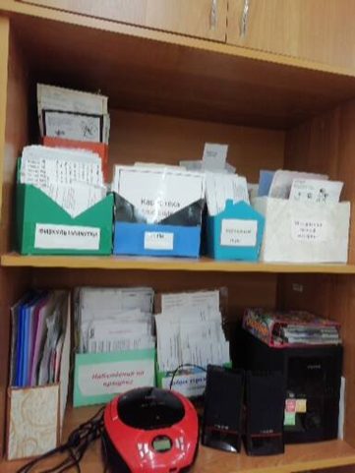

Центр духовно-нравственного развития
Семейные фотографии, фотографии воспитанников, отражающие жизнь группы и детского сада
Наглядный материал и игрушки, отражающие профессиональные виды деятельности людей. Картинки, фотографии о жизни детей и взрослых. Изображения, материал, отображающие профессиональный вид деятельности и одежду.
Портрет Президента России, Российский флаг, герб РФ, Герб Ярославля, фото исторических памятников России и Ярославля, макеты зданий родного города, иллюстрации военной техники, родов войск, доспехов древних русских воинов. Альбом «Открытки, иллюстрации к государственным праздникам», дидактические игры «Государственные праздники», «Государственная символика».
Народные игрушки (крупеничка, веснянка), деревянная росписная разделочная утварь, матрешка, альбом «Русский народный костюм».

